04.08



**Návod k montáži a použití pro Nautic - compact**

1. **Montáž**

Zvolte místo co nejblíže místům připojení, abyste zabránili zbytečným tepelným ztrátám prostřednictvím vodovodního potrubí. Přístroj montujte pouze vodorovně (nikdy ne svisle), viz obrázek. Nesprávná montáž vede k poruchám funkce a poškození přístroje.

1. **Připojení vody**

Je předepsáno, že při připojení k tlakovému vodnímu čerpadlu musí být namontován pojistný ventil. Může se vyskytnout nadměrný tlak, který musí mít možnost uniknout přes pojistný vypouštěcí ventil ( 10 ). Na odtok vody ( 1 ) přístroje namontujte pouze originální pojistný vypouštěcí ventil ( 10 ) o tlaku 3 bary.

K pojistnému vypouštěcímu ventilu můžete také připojit hadici vedoucí ven nebo do nádrže, aby mohla voda při nadměrném tlaku vody bez překážek odtékat.

Hadicové vedení nesmí být zalomené nebo uzavřené.

Pokud má vaše přívodní potrubí studené vody vyšší tlak než 2 bary, je třeba před přístroj namontovat ještě redukční ventil a nastavit jej na 2 bary.

Pro funkci je důležité správné připojení vody. Použijte hadicová vedení o průměru 10 mm odolná proti tlaku a upevněte je nerezovými hadicovými páskami. Pokud navíc provedete izolaci i potrubí teplé vody, zabráníte zbytečným tepelným ztrátám.

1. 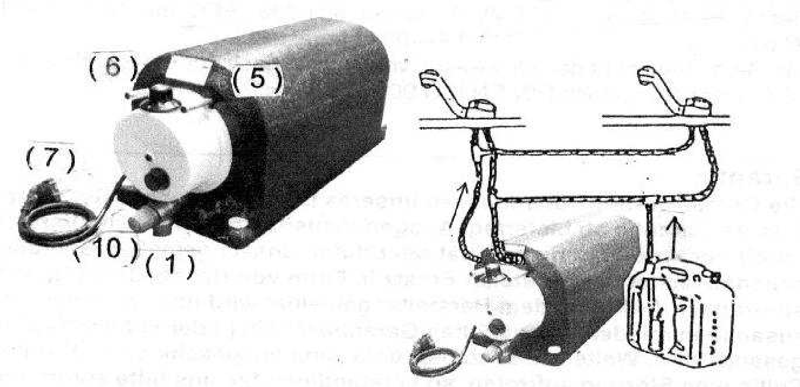**Příklad připojení**

( 1 ) Odtok vody

( 5 ) Přípojka studené vody

( 6 ) Přípojka teplé vody

( 7 ) Elektrická přípojka

( 10 ) Pojistný vypouštěcí ventil

**Pozor**

Pojistný vypouštěcí ventil nesmí být na odtoku vody zablokován. Viz náš list s pokyny k pojistnému vypouštěcímu ventilu.

1. **Uvedení do provozu**

Po připojení všech přípojek otevřete přívod studené vody a kohoutek teplé vody, aby se přístroj naplnil vodou. Přístroj je naplněn vodou teprve tehdy, když voda vytéká z kohoutku teplé vody. Přístroj je navržen tak, aby se nikdy úplně nevyprázdnil. Úplné vyprázdnění je možné pouze přes pojistný vypouštěcí ventil ( 10 ), viz vypuštění před zimou.

1. **Elektrická přípojka**

230 V ~ 330 W nebo 230 V ~ 660 W nebo 230 V ~ 1000 W nebo 12 V - 200 W nebo

24 V - 400 W

Před připojením věnujte pozornost provoznímu napětí uvedenému na typovém štítku. Přístroj nesmí být v žádném případě připojen k jinému než uvedenému napětí, když je naplněn vodou. Požadovanou teplotu můžete nastavit pomocí voliče teploty. Regulace je automatická, během ohřevu se rozsvítí kontrolka.

Elektrický ohřev je plynule nastavitelný: F = ochrana proti mrazu, I = cca 35° II = cca 50°

III = cca 80°

**POZOR! Přístroj se nesmí elektricky zahřívat bez vody!**

1. **Ochrana proti mrazu a vyprázdnění před zimou**

Před poškozením mrazem lze přístroj chránit dvěma způsoby:

1. Nechte přístroj připojený k elektrické síti a nastavte termostat na ochranu proti mrazu ( F ) . Tím se udržuje teplota vody nad bodem mrazu, takže nemůže dojít k jejímu zamrznutí. Spotřeba proudu je velmi nízká.
2. Přístroj vyprázdníte pomocí pojistného vypouštěcího ventilu ( 10 ). Otočte přední červenou čepičkou doleva; ve střední poloze zůstane ventil trvale otevřený. Pokud voda neodtéká, je třeba otevřít kohoutky, aby se do potrubí dostal vzduch.

**POZOR! Před vypouštěním vody musí být přístroj odpojen od elektrické sítě** ( vytáhněte zástrčku přístroje ze zásuvky ), jinak by se mohl při zapnutí proudu zahřát bez vody a mohlo by dojít k přepálení tepelné pojistky v důsledku přehřátí. Při opětovném uvedení do provozu postupujte opět podle návodu k použití body 4 + 5.

CE prohlášení o shodě

Tento přístroj je vyroben podle směrnic EMC 89/336/EHS, norem EN 55014/4. 1993, EN55104/5. 1995

EN 61000-2-3/1994. EN 61000-3-3/1994.

Přístroj splňuje předpisy pro pitnou vodu podle směrnice EU 90/126 EHS XXIX BGVW.

Certifikace QZV podle DIN EN ISO 9001 : 2000

**Záruka**

**Všechny přístroje jsou před opuštěním našeho podniku důkladně testovány a na všechny díly poskytujeme pětiletou záruku od data dodání. Vyloučeno je poškození způsobené mrazem nebo zavápněním a poškození způsobená úpravami spotřebiče nebo nesprávným používáním. V případě závady pokryté zárukou poskytne výrobce náhradu ve formě opravy, ale pouze v případě, že je poškození nahlášeno výrobci bezprostředně po jeho vzniku a pokud je přístroj po konzultaci se společností zaslán výrobci spolu s vyplněným záručním listem (nebo s dokladem o nákupu). Další nároky na náhradu jsou vyloučeny. Místem plnění je Mnichov.**

**Pokud dojde k poruše, neprodleně nám to oznamte; případně vám můžeme dále pomoci telefonicky.**

**Typ přístroje byl zakoupen dne**

**U společnosti**

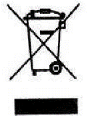

**Upozornění k ochraně životního prostředí**

**Po skončení životnosti nesmí být tento výrobek likvidován společně s běžným domovním odpadem, ale musí být odevzdán na sběrném místě pro recyklaci elektrických a elektronických přístrojů. Symbol na výrobku, návod k použití nebo obal na to upozorňují.**

**ELGENA Margaretenplatz 2 A* D- 81373 München * Telefon 0049 (0)89 77 47 17 * Fax 0049 (0)89 72510 92** [**www.elgena.de**](http://www.elgena.de) **e-mail:** [**elgena@elgena.de**](mailto:elgena@elgena.de)